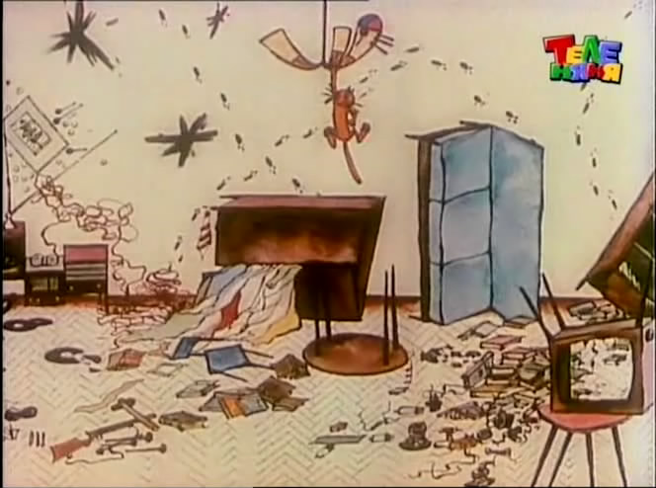
ОДИН ДОМА. ПРАВИЛА БЕЗОПАСНОСТИ МАЛЫША.
С какого возраста можно оставлять малыша одного дома? Однозначного ответа на этот вопрос не существует. Очень многое зависит от индивидуальных особенностей ребенка. Психологи утверждают, что готовить маленькое чадо к самостоятельности необходимо не ранее 5 – 6 летнего возраста. Причем очень важно соблюдать два основных правила: действовать постепенно, и учить малыша технике безопасности. Вот об этом мы сегодня и поговорим.
В первую очередь помните, что ребенка необходимо "подстраховать" всеми возможными способами.
- Научите его пользоваться мобильным телефоном. Привяжите номера мамы, папы, бабушек и других родственников к кнопкам быстрого вызова. Каждый раз, уходя из дома, проверяйте, где лежит мобильник малыша и насколько хватит зарядки аккумулятора. Само собой, контролируйте также свой аппарат. Обязательно запишите для ребенка номера экстренных служб: пожарной, скорой помощи, полиции.
- В определенный интервал времени прозванивайте крохе на телефон.
- Предупредите соседей о своем отсутствии. Лучше всего договориться, что время от времени они будут заходить к вам в гости с контрольной проверкой.
- Научите малыша правильно себя вести в момент чрезвычайной ситуации. К последним относятся пожар, сильный запах газа в квартире, замыкание электропроводки и прочее. В этом случае ребенок должен четко следовать вашей инструкции. Объясните наследнику, что пытаться справится с ситуацией самостоятельно категорически запрещено. Для этого существуют специально обученные люди. Задача ребенка – взять мобильный телефон, выйти из квартиры и позвать на помощь. В первую очередь нужно обратиться к соседям. Если их нет на месте – позвонить родителям. Когда и это почему-то не получается – обратиться по номерам соответствующих государственных служб.

На что следует обратить внимание

Нередко малыши получают свой первый собственный мобильник именно в том случае, когда родители вынуждены оставлять ребенка одного. Часто это приводит к тому, что «на радостях», кроха начинает звонить всем подряд. Поэтому стоит заранее очень серьезно пояснить малышу, что нельзя беспокоить экстренные службы просто из любопытства. Расскажите ему известную сказку про пастушка, который, в шутку, просил спасти его от злых волков. Объясните, что за каждый ложный вызов вам придется заплатить кругленькую сумму.

Заучите с ребенком наизусть его имя, фамилию и адрес. Но внушите, что рассказывать эту информацию можно только в одном случае, если он сам позвонил в службу спасения.

Меры предосторожности в доме
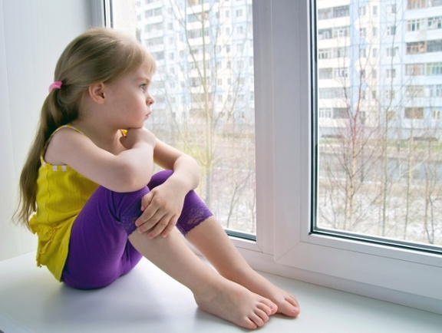
- Уходя, проверьте, выключен ли газ (перекройте вентиль на трубе), вода.
- Закройте все окна. (Если вы живете на верхних этажах, лучше позаботьтесь о решетке. Помните, москитная сетка еще не остановила ни одного падающего ребенка).
- На первом этаже закройте шторы (жалюзи). Если кто-то стучит по стеклу, малыш должен громко закричать: «Папа, иди сюда!»
- Купите заглушки на розетки.
- Спрячьте все, чем ребенок может отравиться или порезаться (под словом спрятать подразумевается необходимость убрать предметы в такое место, до которого ребенок не доберется даже встав на стул).
- Если вы вернетесь, когда на улице стемнеет, заранее включите свет во всех комнатах.

Обязательно предупредите ребенка, когда вы придете домой, и сдержите свое слово.

